**МКОУ «Ашильтинская СОШ»**

Встреча главы МО «Унцукульский район» Магомедова И.Н. с коллективом школы

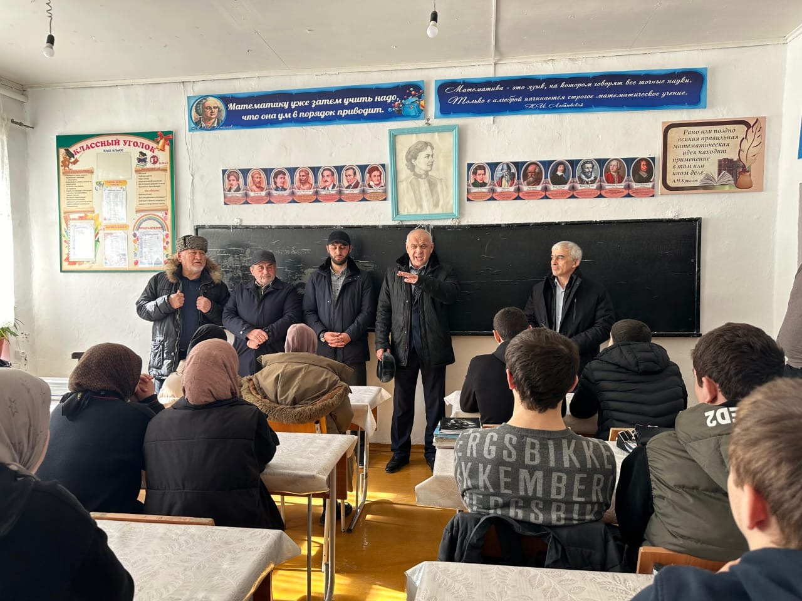

Подготовил зам.директора по ВР:

Алиев А.К.

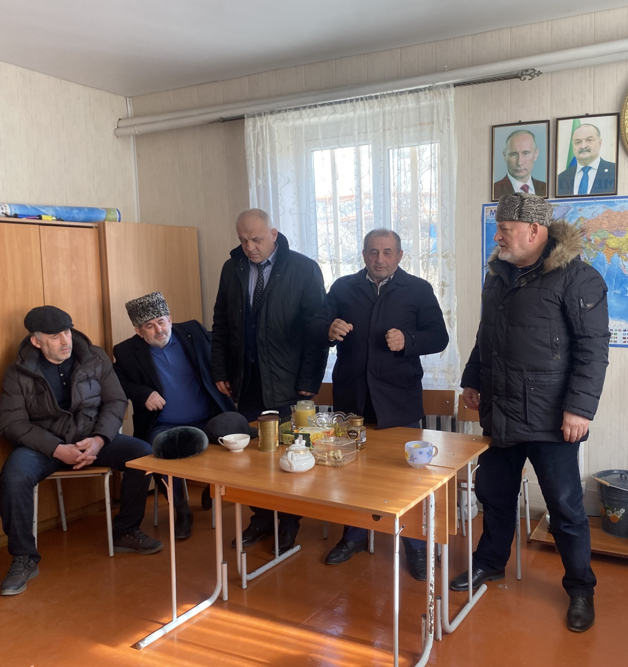

**30 января в МКОУ "Ашильтинская СОШ" состоялась встреча главы МО "Унцукульский район" Нурмагомедова Исы Магомедовича с коллективом школы. На встрече приняли участие помощник Главы республики Дагестан Абдуразаков А.Н., и отец Абдулрашида Нурбагандова Курбан Нурбагандов.**

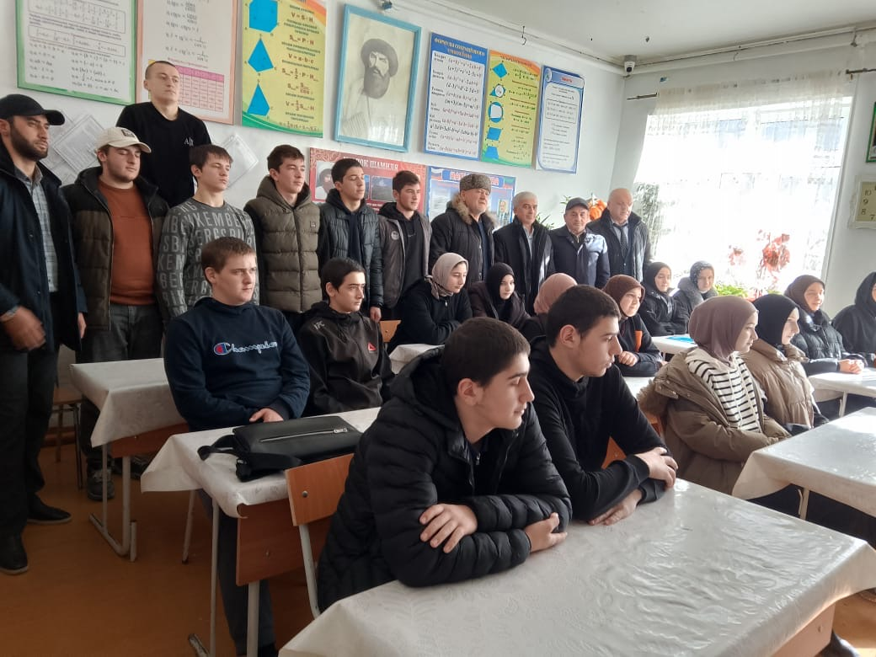

**Они также встретились с учащимися 9-11 классов. Гости ответили на многочисленные вопросы собравшихся.**

